**SLOVENŠČINA 2. RAZRED 9.12.2020**

**Neumetnostna besedila – PRIŠLA JE ZIMA**

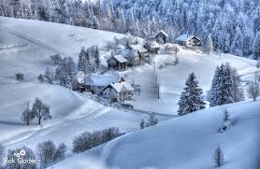 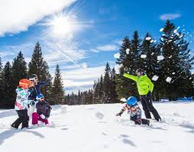

**Poslušaj besedilo, ki ti ga bodo prebrali starši. (besedilo preberite 2/3 krat)**

MAJA SE JE ZJUTRAJ ZBUDILA IN POGLEDALA SKOZI OKNO. OD VESELJA JE ZAVPILA: »ZIMAAAAAA«. PONOČI JE ZAPADEL SNEG IN POKRIL STREHE, DREVESA, TRAVO, CESTE, OTROŠKO IGRIŠČE. HITRO JE POJEDLA ZAJTRK, OBLEKLA BUNDO, KAPO, ŠAL, ROKAVICE, DEBELE HLAČE IN NOGAVICE. OBULA JE ŠKORNJE. TEKLA JE NA OTROŠKO IGRIŠČE PRED BLOKOM. TAM SO JE ŽE ČAKALI NJENI PRIJATELJI ROK, ŠPELA, TEA IN ROBI. OTROCI SO TEKLI PO SNEGU IN SE LOVILI. POTEM SO DELALI KEPE IN SE KEPALI. VLEGLI SO SE V SNEG IN DELALI SNEŽNE ANGELE. NA KONCU SO SKUPAJ NAREDILI SNEŽAKA. MAJA JE SE JE DOMOV VRNILA MOKRA IN UTRUJENA OD GIBANJA PO SNEGU. ZVEČER JE POGLEDALA SKOZI OKNO IN ZAŽELELA LAHKO NOČ SNEŽAKU, KI JE SAMEVAL NA IGRIŠČU.

NARIŠI V ZVEZEK ZA SLOVENŠČINO, KAJ SO MAJA IN PRIJATELJI POČELI NA SNEGU.

KAJ PA TI NAJRAJE POČNEŠ NA SNEGU? NARIŠI.

ČE ŽELIŠ, POBARVAJ SPODNJO POBARVANKO.

